Kompetenzen | Hören, Sprechen; Schreiben (Follow-up)
Niveau | A1-A2  Follow-up: A2
Themenbereiche | Persönliches Lebensumfeld: Emotionen
Methoden | Partnerarbeit
Zeitbedarf | 10-15 min (mit Follow-up 25 min)
Eingangsvoraus-setzungen | S/S kennen den Großteil der verwendeten Adjektive, um Befindlichkeiten auszudrücken
Materialien | 1 Smartphone pro Schüler/in
Quellen | Nach einer Idee von: Nicky Hockly, ETPedia Technology, 2017, S. 33  Bild: www.pixabay.com
Details zur Aufgabe | Die Lehrkraft erstellt vorab eine kurze Liste von ca. 10 Adjektiven, die Gefühle ausdrücken und den Schülern/Schülerinnen bereits bekannt sind (p.ex. heureux / heureuse, triste, fatigué / fatiguée, amoureux / amoureuse etc.). Diese kann eventuell während der Aufgabe mittels Beamer projiziert werden, oder sie wird den Schülern und Schülerinnen als Ausdruck zur Verfügung gestellt.  Nachfolgend sollen die Schüler/innen mit einem Messaging Tool drei Sätze mit Emojis schreiben und an einen Partner/eine Partnerin verschicken. Die Empfänger/innen reagieren situationsadäquat.  Die Angaben sind hier bewusst teilweise auf Deutsch, teilweise auf Französisch, abhängig von ihrer sprachlichen Komplexität.
TechTools | Kamerafunktion der jeweiligen Handys  Eventuell Quizlet (www.quizlet.com)

Sentiments
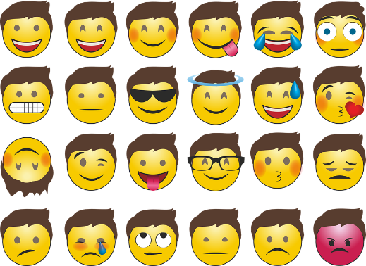

Tâche 1
Travaillez à deux.

Regardez la liste des adjectifs – Quels émoticônes vont avec quel adjectif ? Faites des phrases.
p. ex. : Les émoticônes un et deux (sur la première ligne) vont avec « heureux / heureuse ».
(Es gibt mehrere richtige Lösungen).

Tâche 2
Travaillez à deux.

Eure Lehrkraft sagt euch drei Adjektive (p.ex. étonné / étonnée, malade, nerveux / nerveuse). Macht nun drei Selfies von euch beiden, in denen ihr diese Gefühlsregungen ausdrückt.

Tâche 3

Arbeitet nun mit einem neuen Partner/einer neuen Partnerin. Zeigt einander die Fotos und versucht zu erraten, welches Gefühl die Selfies ausdrücken wollten.
p.ex. : Sur cette photo, vous êtes … / vous semblez être …

TIPP: Erstellt euch ein Quizlet (www.quizlet.com) mit allen neuen Adjektiven und jenen, die ihr noch nicht gut beherrscht. Übt diese wiederholt, um sie euch gut zu merken.

Tâche 4 (Follow-up) - Travaillez à deux.

Schüler/innen A schreiben ein SMS über ein Gefühl (texte + émoticône), das sie empfinden und warum - p.ex. : Aujourd’hui je suis très 😫, parce que je dois 👨🏻‍💻 beaucoup.

Schüler/innen B beantworten das SMS mit einer Frage nach dem Gefühl (ohne Emojis).
p.ex. : Tu es triste ?

Schüler/innen A beantworten die Frage entweder mit oui oder mit non, je suis ...

Schüler/innen B reagieren auf das Gefühl.
p.ex. : Je suis désolé /désolée, je peux t’aider ?

Hier ein paar Ideen für mögliche Reaktionen:

Je regrette ça. | C’est très bien pour toi !
Mon / ma pauvre ! | Bon courage !
C’est dommage, mais je dois aussi … | Comment je peux t’aider ? Etc.

Nach dieser Lerneinheit kann ich … | ☺ | 😐 | ☹
… Adjektive, die Gefühle beschreiben, noch besser verstehen.
... auf Gefühlsregungen mitfühlend reagieren.

